
中国互联网基金行业研究报告简版
2015年
www.iresearch.com.cn



中国互联网基金行业发展报告 

报告概述
- 监管趋向引导型，权限下放鼓励金融创新。
- 公募基金数量增至1897只，行业规模逐步扩张。
- 中国公募基金的份额为42011.9亿份同比增长34.7%。
- 互联网促进基金产业链结构的优化，银行仍是销售的主体，但基金公司自建平台量上升。
- 基金电子商务化程度，代销机构为61.3%，直销机构为35.2%，整体规模为49.1%。
- 2014年互联网基金交易规模61947.4亿元，同比增长18.6%。
- 第三方支付平台、网上银行、基金官网是最主要的投资渠道。
- “产品+平台”是基金产业链发展的核心，需要拓展应用场景。
- 拓展基金的投研能力，吸引更多用户。
- 移动端市场是未来的主要战场。

中国基金行业发展现状
1

中国互联网基金行业发展环境
2

中国互联网基金行业发展现状
3

趋势前瞻
4

2014年公募基金数量稳步上升，股票型基金规模占比最大
截止2014年12月31日，我国公募基金规模为1897只，同比增长22.2%，其中开放式基金为1763只，占比达92.9%。封闭式基金为134只，占比为7.1%。开放式基金中股票型基金占比最高，为39.6%，相较于2013年的43.2%有所下降，混合型基金占比次之，为22.4%，相较于2013年的20.3%有小幅度的上升；债券型基金占比为23.2%，相较于2013年的24.1%有所下降。得益于互联网基金的发展，以余额宝为代表的宝宝类货币基金有了较大增长，由2013年的6.6%增长到了9.7%。艾瑞分析认为，混合型基金的风险相对分散，能够更有效的保证收益，在后期会有持续增长，而货币性基金借助互联网渠
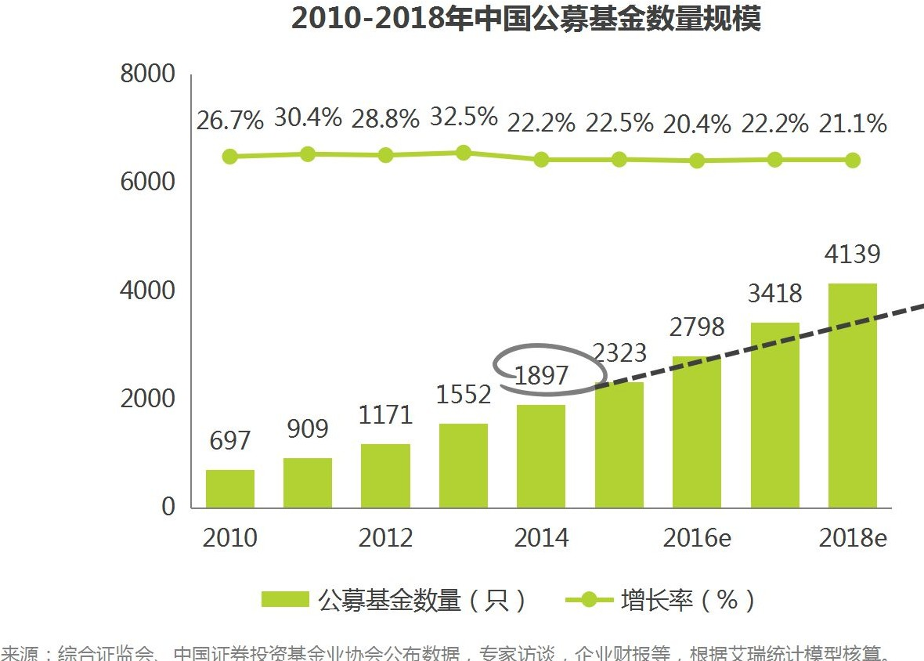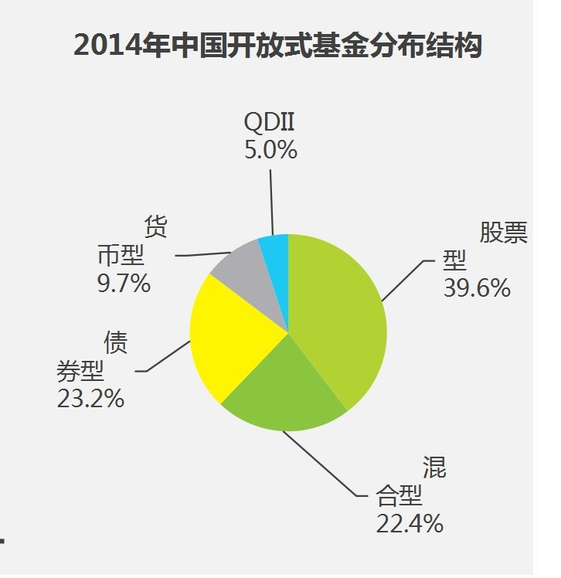道也会有所增长，但增长幅度和空间都有限。
封闭式基金：134只

开放式基金：1763只

货币型基金占比最大，股票型基金占比大幅提升
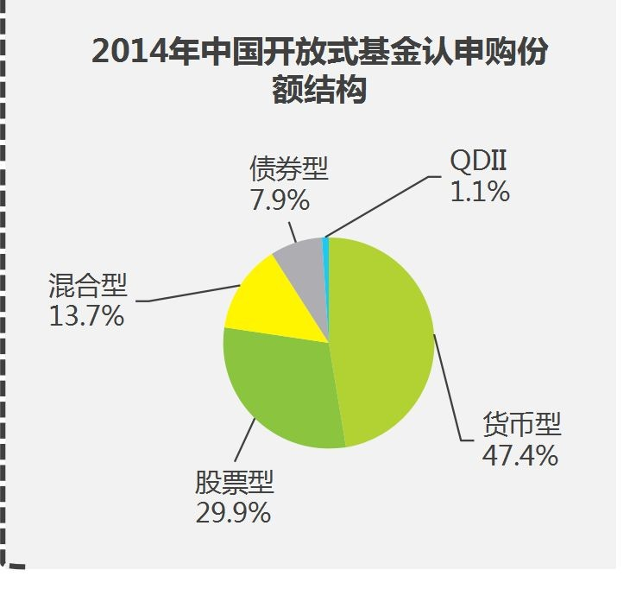截止2014年12月31日，中国开放式基金的认申购规模达126165.8亿元，相较于2013年的52678.8亿元上升139.5%。开放式基金的认申购份额中货币基金表现突出，占比达47.4%。股票型基金的比重较2013年的21.6%也有大幅度的提升。年末资金面紧张的情况下，与互联网结合紧密的货币型基金成为主要的资金募集方式。2014年基金认申购规模的增长主要得益于货币基金认申购规模的增长。
公募基金年末净值：45353.6亿元封闭式基金年末净值：1363.8亿元
开放式基金年末净值：43989.8亿元
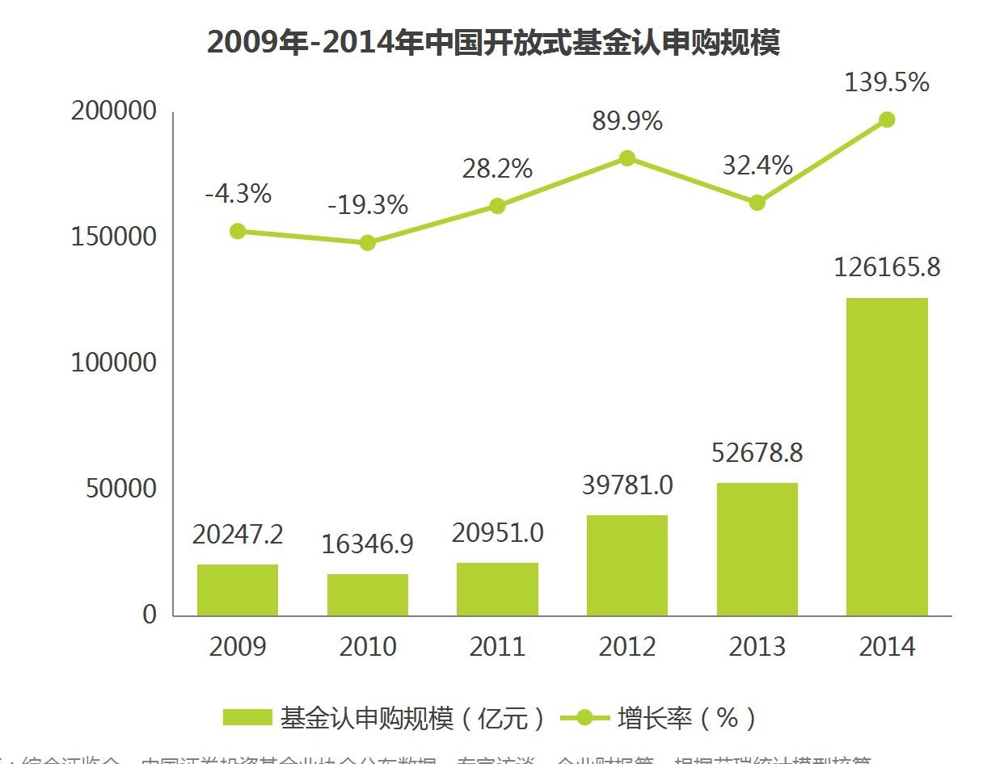

2014年公募基金份额净值大幅上升
截止2014年12月31日，中国公募基金的份额为42011.9亿份同比增长34.7%。公募基金净值为45353.6亿元，同比增长
  - %。
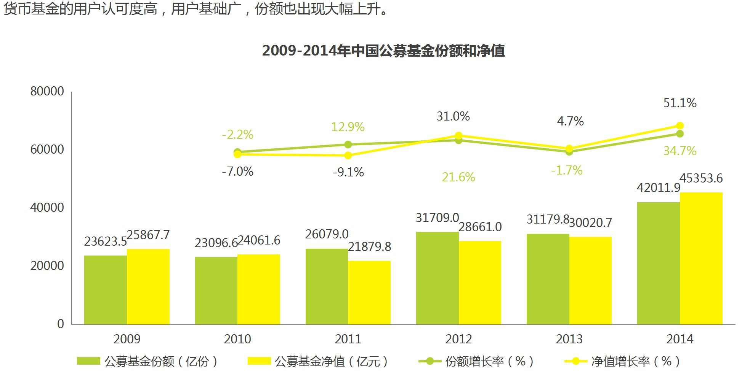
艾瑞分析认为，基金份额净值双升的主要原因是，第一，2014年末股市利好，股票型基金份额大幅度增加。第二，宝宝类货币基金的用户认可度高，用户基础广，份额也出现大幅上升。

基金产业链参与方数量
随着互联网金融的崛起，加速了产业链上各参与方的洗牌。就互联网基金行业而言，机构数量的变化速度超过了以往的水平。第一，2014年有6家新基金公司成立，其中券商系基金公司破题，同时PE机构也开始布局公募基金。第二，竞争最为激烈的是基金销售机构。互联网企业的接入增加了销售渠道，刺激了传统基金公司布局互联网渠道，这也是销售渠道的增加。最为直观的是26家基金销售机构的成立。保险和期货开始加入基金销售的大军。第三，新基金法允许非银行金融机构开展基金托管业务，2014年共12家机构获得托管业务资格。第四，2014年共有14家第三方支付机构获准为公募基金销售公司提供支付结算服务。第五，同时还有金融搜索、门户网站、金融超市等间接的参与到基金的推广和销售渠道中。

2014年中国基金产业链参与方机构数量
机构类别 | 数量（家） | 机构类别 | 数量（家）
全国新商业银行 | 18 | 城市商业银行 | 52
农村商业银行 | 21 | 在华外资法人银行 | 10
证券公司 | 98 | 期货公司 | 6
保险代理和保险经纪公司 | 2 | 保险公司 | 4
证券投资咨询公司 | 6 | 独立基金销售公司 | 49
第三方电子商务平台 | 3 | 第三方支付结算公司 | 28
基金公司 | 94 | 公募金托管机构 | 12

来源：企业访谈、公开数据结合艾瑞数据模型核算。

中国基金行业发展现状
1

中国互联网基金行业发展环境
2

中国互联网基金行业发展现状
3

趋势前瞻
4

PEST政策环境：政策培养新生市场，鼓励互联网金融创新
特殊的金融发展环境造就了我国金融业的发展有其独特的节奏，随着互联网对金融资源的整合作用，加速了金融行业混业经营的进程，使中国金融行业进入了大资管时代。由于我国政府机构对金融行业一直采取分业监管的方式，所以无论是监管手段、政策发布和监管思路都略显滞后。在互联网时代，多个不同行业相互渗透交叉是常见现象，因此这就对监管提出了更加严苛的挑战。就目前现状看，政府在制定监管政策时，更多趋向于引导市场各产业链机构的发展，这样有利于新市场的培养和维护。政府开放更多的权限让各领域充分竞争。现阶段我国对网络金融监管的阶段性重点在于促进行业发展， 网络金融的法律监管主旨在于对新生市场的培育和维护。
2014年中国互联网基金相关政策
名称 | 颁布机构 | 目标效果及策略
《规范互联网基金宣传意见》 | 证监局 | 上海等多地证监局要求规范互联网基金宣传用语。要求基金销售机构更新完善有关产品宣传推介内容，避免给投资者造成误解。
政府工作报告 | 国务院 | 引导互联网金融发展，完善金融监督。
《国务院关于进一步促进资本市场健康发展的若干意见》 | 国务院 | 明确提出促进互联网金融发展的意见和建议，引导互联网金融的发展。
国八条 | 国务院 | 规范网络化金融新产品，探索基金等互联网金融产品销售的全新监管方式。
《开放式证券投资基金销售费用管理规定》 | 证监会 | 规范基金销售过程中的认申购费，赎回费及销售服务费等费率；规范基金销售机构客户维护费的收取流程；明确基金销售机构不得采取商业贿赂、恶性压低收费水平、擅自改变收费水平，返佣、以及抽奖回扣等方式销售基金。
《关于大力推进证券投资基金行业创新发展建议》 | 证监会 | 支持证券期货经营机构、外资银行等申请基金托管资格。推动建立场内与场外、直销与代销、网上与网下相结合的多元化基金销售渠道。

PEST经济环境（2/2)：网民消费习惯正在改变
艾瑞咨询数据显示，中国网络购物的交易规模为27889.1亿元，同比增长47.4%，预计，之后几年，将会保持20%左右的速度增长，预计到2018年，中国网络购物的规模大77850亿元。
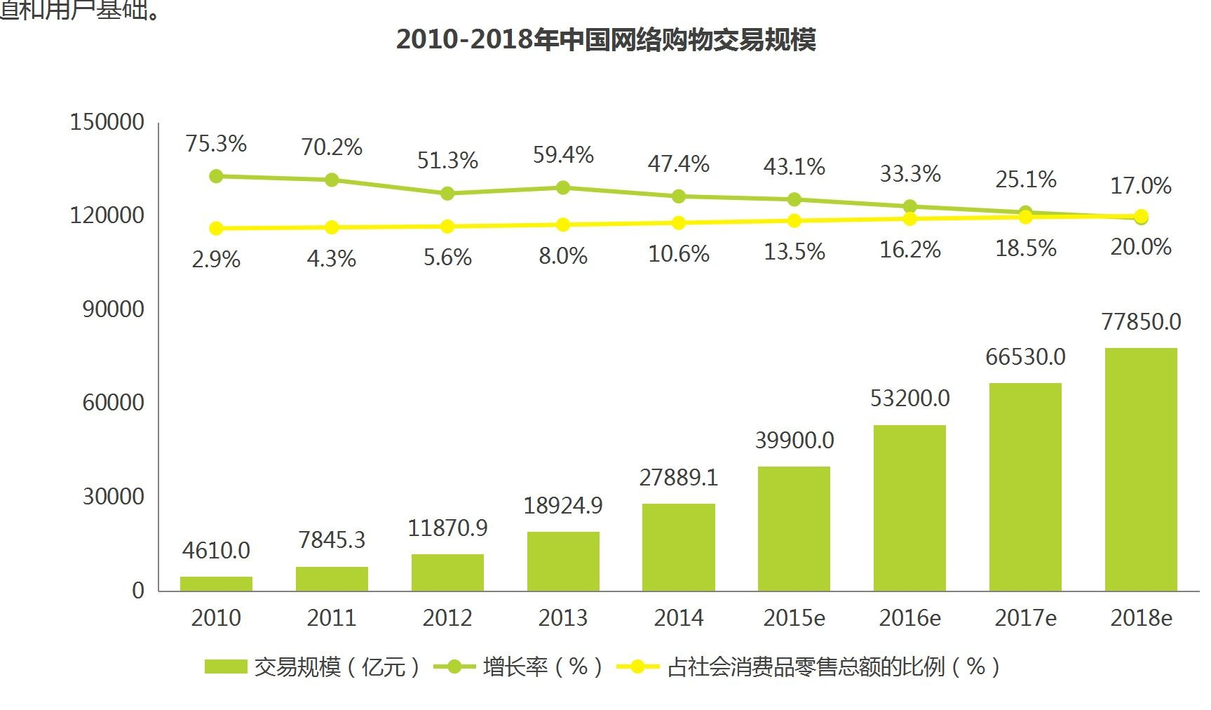
艾瑞分析认为，网络经济的发展，改变和培养了网民的消费行为，尤其是网购的发展，为基金互联网化的发展提供了优质
渠道和用户基础。

来源：企业访谈、公开数据结合艾瑞数据模型核算。

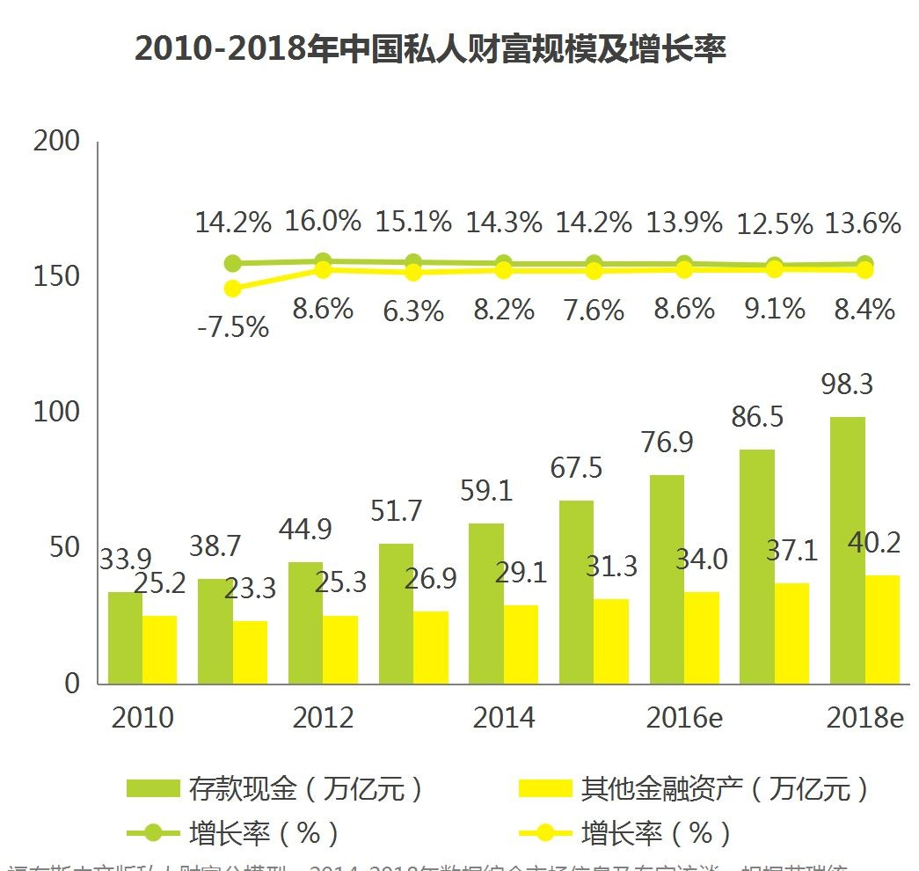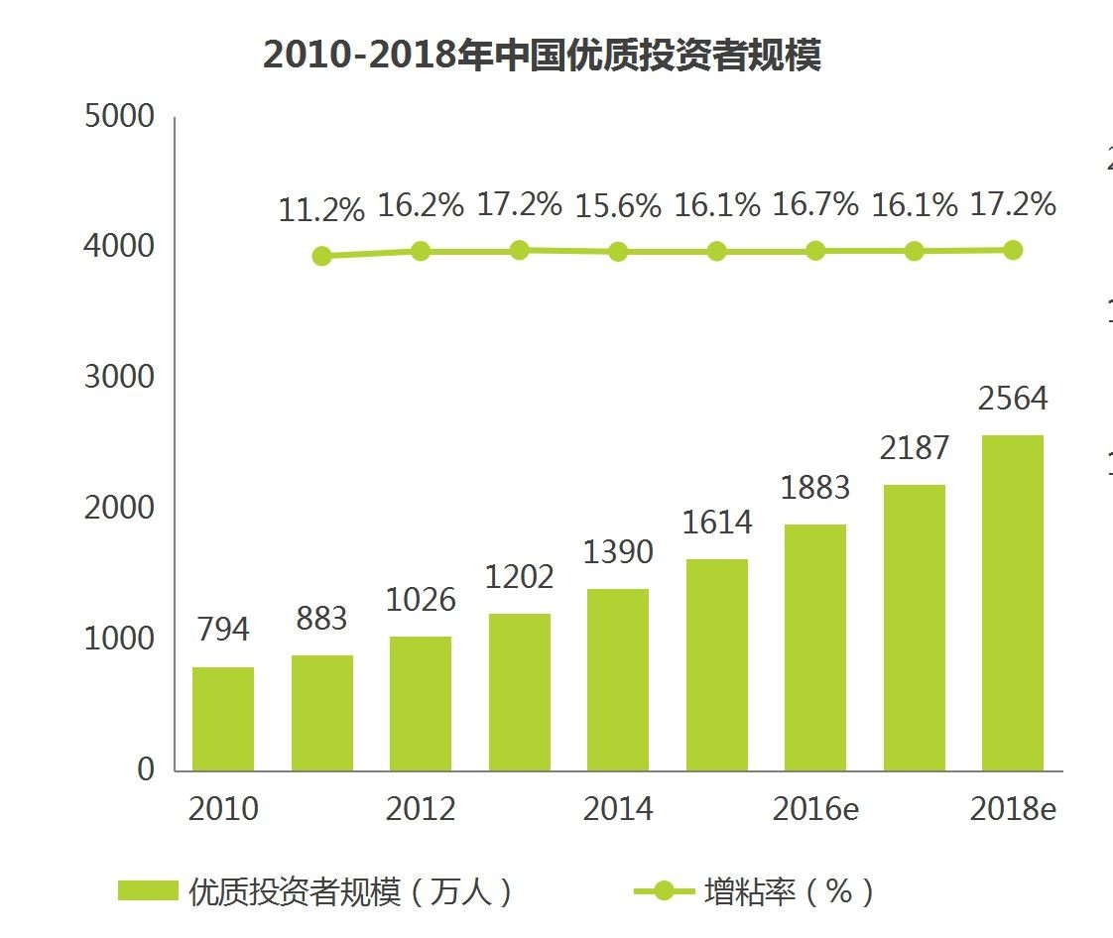PEST社会环境（2/2)：优质投资者规模逐步扩大
随着居民收入水平的提高，中国优质投资者数量正在逐步增加。2014年中国优质投资者数量为1390万人，同比增长15.6%， 预计到2018年中国优质投资者数量将达到2564万人。中国私人财富中存款现金仍占有较大份额，其他金融资产在稳步小
幅提升。投资者富裕程度提升，能够有更多的富余资金进行投资，虽然目前存款仍是主要的资金流向，但人们的投资意识也在不断的提升，这些条件都为基金行业的蓬勃发展提供了良好的资金基础。

注释：艾瑞咨询对优质投资者的定义是个人可投资资产高于130万元人民币的投资者。
来源：2010-2013年中国私人财富规模及优质投资者规模来源于《中国私人财富白皮书》福布斯中文版私人财富分模型。2014-2018年数据综合市场信息及专家访谈，根据艾瑞统计模型核算。

以上内容仅为本文档的试下载部分，为可阅读页数的一半内容。如要下载或阅读全文，请访问：https://d.book118.com/156243005122010050

